Τμημα Μηχανικών Πληροφορικής  
ΤΕΙ Κρήτης

Δίκτυα Υπολογιστών ΙΙ – Εργαστήριο

**Οδηγίες Εγκατάστασης Εικονικού Μηχανήματος Linux  
σε Windows με την χρήση VMWare**

**Βήμα 1. Εγκατάσταση VMWare**

Κατεβάζουμε την εφαρμογή VMWare από τον παρακάτω σύνδεσμο:  
<http://147.95.32.24:8080/VMware-player.exe>

και την εγκαθιστούμε, πατώντας απλά Next σε όλες τις επιλογές.

**Βήμα 2. Λήψη Linux Ready Image**

Κατεβάστε και αποθηκεύστε τοπικά το παρακάτω αρχείο:  
http://147.95.32.24:8080/Ubuntu.vmdk

**Βήμα 3. Δημιουργία νέου εικονικού μηχανήματος**

1. Εκτελέστε το VMWare Player. Στο γραφικό interface του, πατήστε το Create New Virtual Machine:

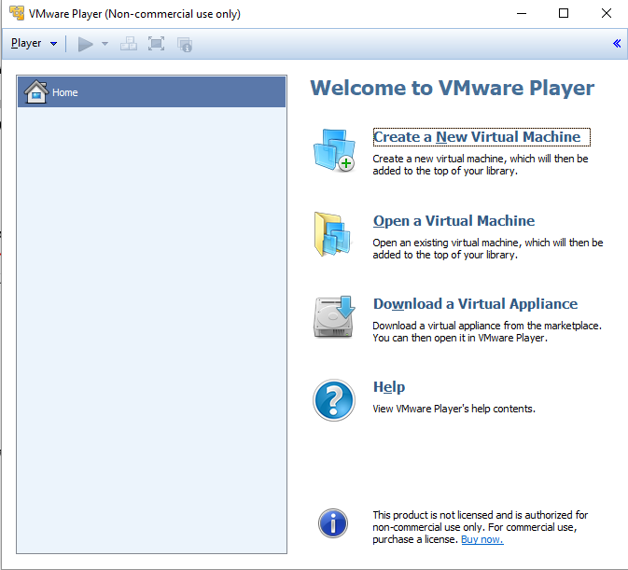

1. Επιλέξτε I will install the operating system later και πατήστε Next.  
   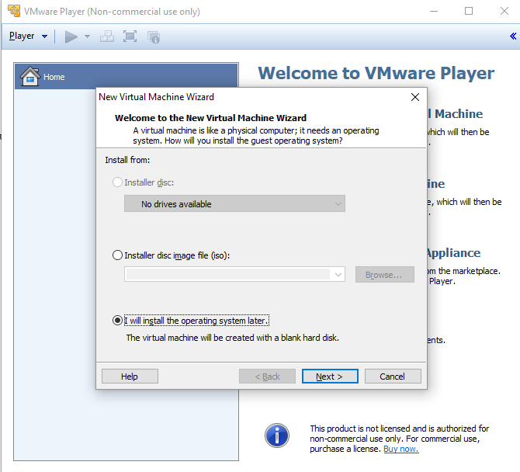
2. Επιλέξτε Linux kai Ubuntu και πατήστε Next:  
   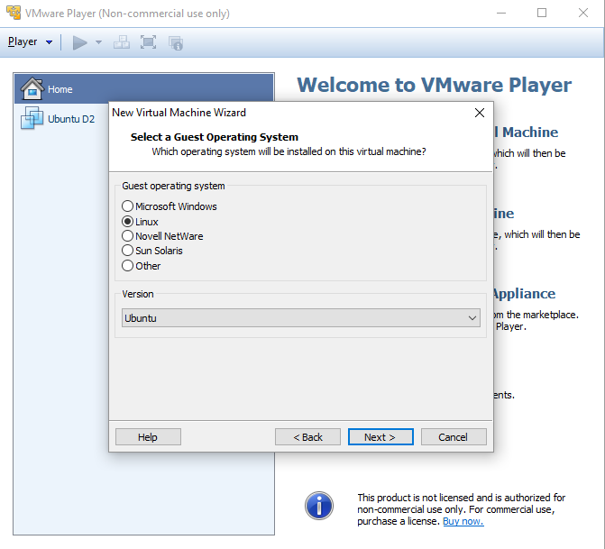
3. Πατάτε συνεχώς Next εώς ότου φτάσετε στην παρακάτω οθόνη, όπου επιλέγετε Customize Hardware  
   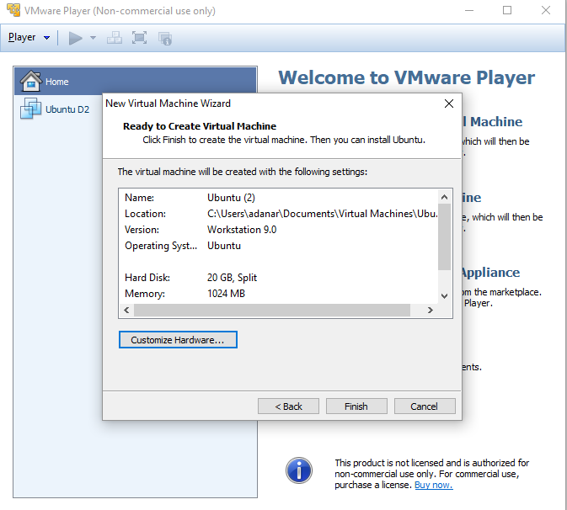
4. Επιλέγουμε το Network Adapter και επιλέγουμε «Bridged». Πατάμε Close: 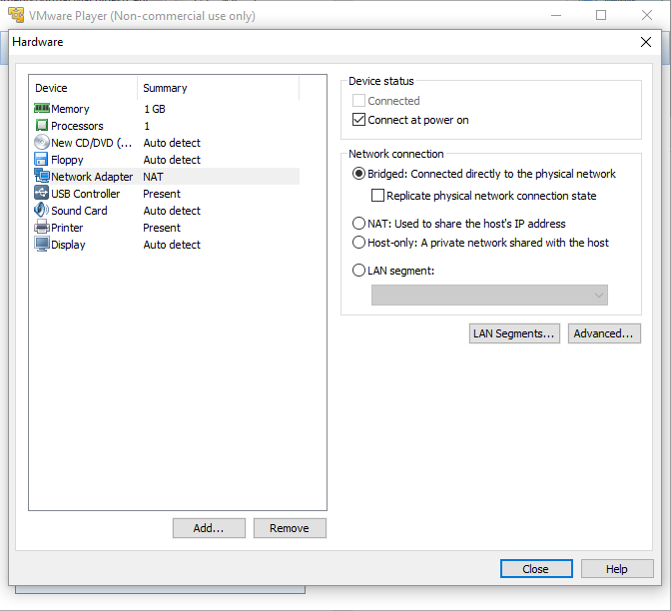
5. Πατάμε Finish  
   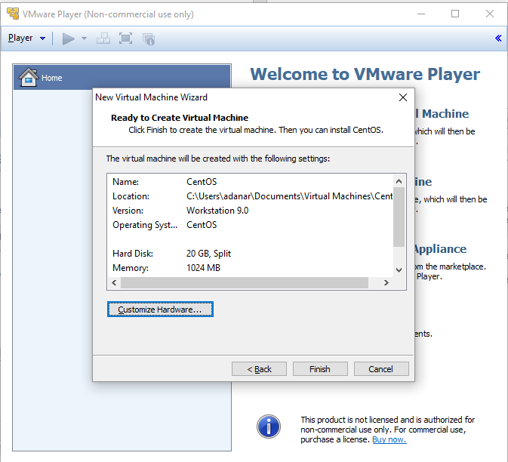
6. Στην αρχική οθόνη επιλέγουμε Edit Virtual Machine Settings  
   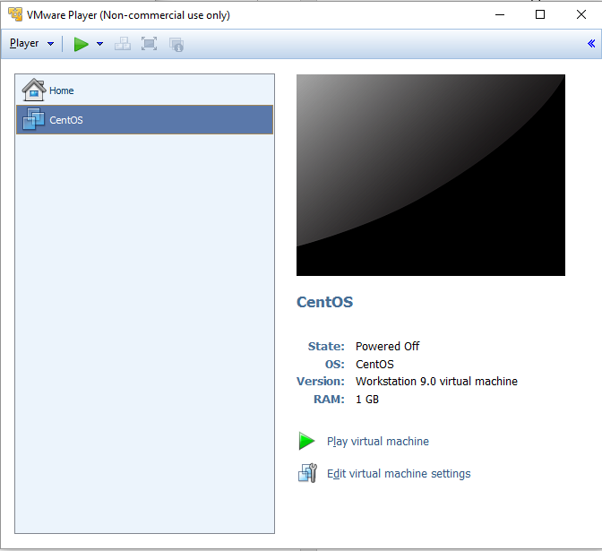
7. Επιλέγουμε το Hard Disk και πατάμε Remove  
   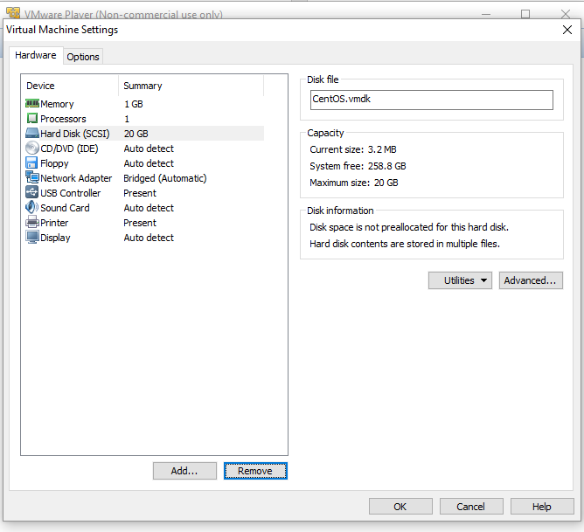
8. Πατάμε στο “Add…” , επιλέγουμε Hard Disk και πατάμε Next:  
   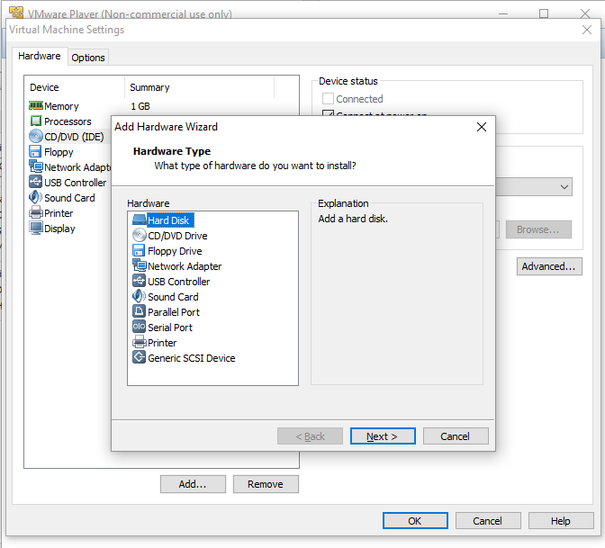
9. Επιλέγουμε Use an existing virtual disk και πατάμε Next:  
   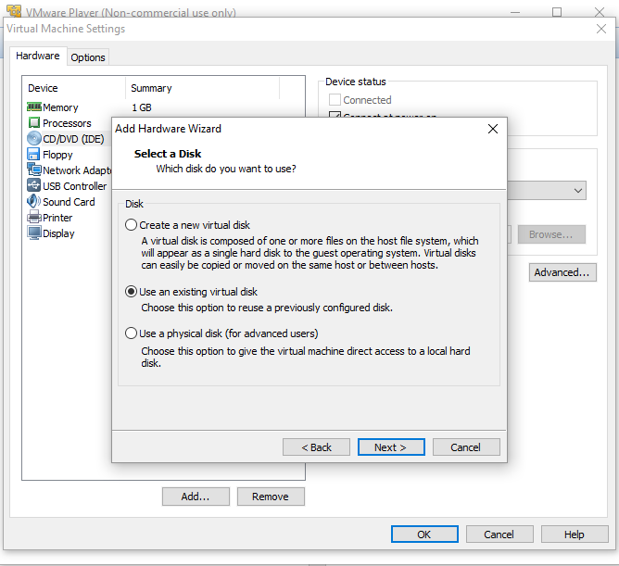
10. Δίνουμε το vmdk αρχείο που κατεβάσαμε ποιο πριν και πατάμε ΟΚ
11. Ξεκινάμε το μηχάνημα μας και για κωδικό δίνουμε «epp».

**Troubleshooting**

Σε περίπτωση που δεν μπορείτε να κάνετε Login με κωδικό το «epp», πρέπει να κάνετε τα παρακάτω:

1. Πατήστε control-alt-F1
2. Γράψτε «user”
3. Γράψτε κωδικό «epp»
4. Στην γραμμή εντολών γράψτε τις παρακάτω 2 εντολές
   1. sudo apt-get install gnome-shell ubuntu-gnome-desktop
   2. sudo reboot
5. Μόλις κάνει επανεκκίνηση πατάτε στο εικονίδιο δίπλα από εκεί που γράφετε τον κωδικό και επιλέγετε “Gnome”
6. Γράφετε τον κωδικό